问题描述
系统更新失败或者更新过程中强制断电，导致桌面环境相关组件包的状态不正常，从而出现登录进入桌面后任务栏不显示，几秒钟后自动退出到登录界面，如下图：
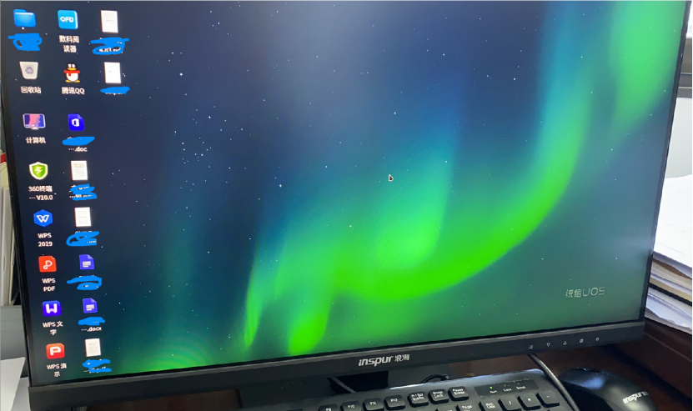

故障处理

步骤一
按Ctrl+Alt+F2进入tty2命令行，如下：
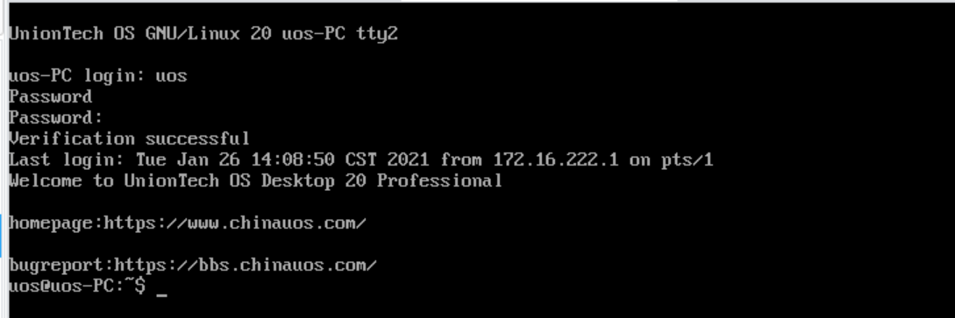

步骤二
执行sudo apt install -f命令修复（会提示输入开机登录密码，正确输入密码后回车，密码是不显示的），一般正常修复完之后，执行sudo systemctl restart lightdm.service命令重启lightdm桌面服务后即恢复正常。

步骤三

场景一
如果执行 sudo apt install -f命令有如下报错：
出现上述报错，则需：先执行sudo dpkg --configure -a修复dpkg配置，
然后再执行sudo apt install -f修复，
然后再执行sudo systemctl restart lightdm.service命令重启lightdm桌面服务后即恢复正常。

场景二
若出现如下提示，则说明电脑未开启开发者：
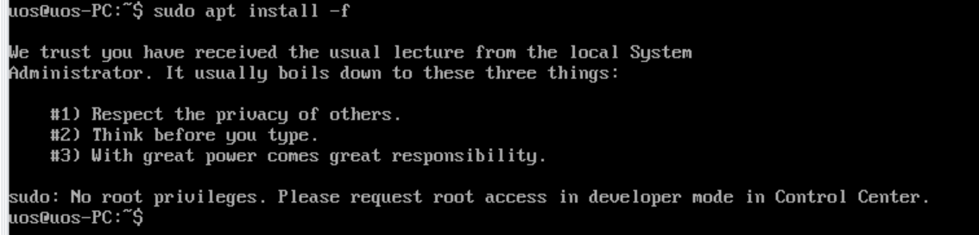
则需要进入tty9超管权限修复统信桌面专业版【如何进入tty9超管模式】方法介绍，或者统信软件专业版【在livecd救援模式开启系统开发者权限】方法介绍来修复，开启开发者后再执行上述修复操作。

©统信软件技术有限公司。访问者可将本网站提供的内容或服务用于个人学习、研究或欣赏，以及其他非商业性或非盈利性用途，但同时应遵守著作权法及其他相关法律的规定，不得侵犯本网站及相关权利人的合法权利。除此以外，将本网站任何内容或服务进行转载，须备注：该文档出自【faq.uniontech.com】统信软件知识分享平台。否则统信软件将追究相关版权责任。

